Технологическая карта урока
1. ИНФОРМАЦИЯ О РАЗРАБОТЧИКЕ
ФИО разработчика | Пелевина Людмила Николаевна
2. ОБЩАЯ ИНФОРМАЦИЯ ПО УРОКУ
Класс (укажите класс, к которому относится урок): | 10 естественно-научный профильный класс (медицинский профиль).
Место урока (по тематическому планированию ПРП) | Уро 27 - 28
Уровень изучения (укажите один или оба уровня изучения (базовый, углубленный), на которые рассчитан урок): | профильный
Тема урока | Автотрофный тип обмена веществ. Фотосинтез.
Задачи | - повторить способы получения различными организмами энергии для жизнедеятельности;  - изучить детально протекание процесса фотосинтеза в зеленых растениях;  - применить полученные знания при работе с заданиями по теме фотосинтез из ЕГЭ;  - развивать познавательную активность, логическое мышление;  - воспитывать через содержание учебного материала умение работать в коллективе, сотрудничать как во время работы, так и во время проверки ее результатов, анализу и самоанализу своих результатов.
Тип урока (укажите тип урока): | Урок изучения нового материала
Планируемые результаты
- Личностные формирование познавательного интереса;

Метапредметные
- коммуникативные: проявлять готовность к обсуждению разных точек зрения;
- регулятивные: определять последовательность промежуточных целей с учётом конечного результата, оценивать достигнутый результат;
- познавательные: анализировать условия и требования задачи; умение работать с текстом, с опорным конспектом.
Предметные научиться применять полученные знания о фотосинтезе к выполнению заданий из ЕГЭ по данной тематике.
Ресурсы урока: учебник «Биология 10 класс», автор В.К. Шумской и Г.М. Дымшиц, проектор, карточки с заданиями (разноуровневыми), опорный конспект.
Ход урока
БЛОК 1. Вхождение в тему урока и создание условий для осознанного восприятия нового материала
Этап 1.1. Мотивирование на учебную деятельность
Укажите формы организации учебной деятельности на данном этапе урока. Опишите конкретную учебную установку, вопрос, задание, интересный факт, которые мотивируют мыслительную деятельность школьника (это интересно/знаешь ли ты, что)
Начнем наш урок с прекрасных слов Ганса Христиана Андерсена
«Чтобы жить, нужно солнце, свобода и маленький цветок»
Этап 1.2. Актуализация опорных знаний
Укажите формы организации учебной деятельности и учебные задания для актуализации опорных знаний, необходимых для изучения нового
1.) Блиц-опрос.
1. Мир живой природы вокруг нас – прекрасен и удивителен!
Но его многообразие укладывается всего в четыре крупные систематические группы, назовите их и приведите по 3-5 примеров организмов этих групп.
(Это 4 Царства живой природы – ц. Растения, ц. Животные, ц. Грибы и ц. Бактерии –пр группам приводят примеры представителей Царств живой природы).
2.В чем причины разнообразия и многообразия живых организмов? ( Они тесно связаны между собой и взаимозависимы)
Отгадайте загадку – это одно из важнейших свойств живых организмов:
Ты мне, а я тебе
И ни сколько мы не смущаемся,
Каждый берет себе что – то нужное
И при этом обогащается. (обмен веществ)

3.Какие же общие свойства объединяют всех представителей этих Царств в единый мир живой природы (предлагается обсудить в группах и затем каждая группа называет признаки живой природы – обмен веществ, клеточное строение, открытость живой системы, потребление кислорода для процессов жизнедеятельности (за редким исключением), смертность, дробность, энергозависимость и др).
4. Все свойства крайне важны, но одно из них находится не в структуре самого организма, а вне его. Назовите это свойство. (энергозависимость)
5.Почему это свойство так важно для любого организма? Зачем нужна ему энергия? (энергия нужна на все проходящие в организме процессы – питание, дыхание, движение, рост, размножение и т.д.).
6. Какие свойства ещё не названы? Перечислите их.

Этап 1.3. Целеполагание
Назовите цель (стратегия успеха): ты узнаешь, ты научишься
Для чего нужно знать об обмене веществ организма и окружающей среды?
- Правильно, чтобы использовать эти знания на практике.
Какую цель мы сегодня ставим перед собой, если пришли к заключению, что энергозависимость наиважнейшее свойство живого и от организма в принципе не зависит?
- Изучить особенности энергозависимости у живых организмов.
И еще небольшая загадка при формировании темы урока
Листок зеленый-
Труженик хваленый.
Лучик света он поймал
И в крахмал упаковал.
Происходит это не везде,
А только в хлорофилле
Без этого процесса
Мы бы и не жили!
(Фотосинтез у зеленых растений)
Какую же еще мы ставим цель изучить автотрофный тип обмена веществ - фотосинтез и научиться применять полученные знания при выполнении заданий из ЕГЭ по этой тематике.
Итак: Тема урока - Автотрофный тип обмена веществ. Фотосинтез.
Цель урока – Изучение энергозависимости организмов и фотосинтеза.
Задачи – Изучить процесс энергозависимости организмов и фотосинтез и научиться применять их при выполнении заданий из ЕГЭ по данной теме.
Вновь к словам Андерсона «Чтобы жить, нужно солнце, свобода и маленький цветок»
Предлагаю решить на уроке Гипотезу – Если прекратится фотосинтез на Земле, то большинство живых организмов просто не сможет существовать. Так ли это?
БЛОК 2. Освоение нового материала
Этап 2.1. Осуществление учебных действий по освоению нового материала
Укажите формы организации учебной деятельности, включая самостоятельную учебную деятельность учащихся (изучаем новое/открываем новое). Приведите учебные задания для самостоятельной работы с учебником, электронными образовательными материалам (рекомендуется обратить внимание учеников на необходимость двукратного прочтения, просмотра, прослушивания материала. 1) на общее понимание и мотивацию 2) на детали). Приведите задания по составлению плана, тезисов, резюме, аннотации, презентаций; по наблюдению за процессами, их объяснением, проведению эксперимента и интерпретации результатов, по построению гипотезы на основе анализа имеющихся данных и т.д.
Этап 2.2. Проверка первичного усвоения
Укажите виды учебной деятельности, используйте соответствующие методические приемы. (Сформулируйте/Изложите факты/Проверьте себя/Дайте определение понятию/Установите, что (где, когда)/Сформулируйте главное (тезис, мысль, правило, закон)
Работа в группах. Весь класс делится на группы по 3 человека. Каждая группа совместно обсуждает вопросы учителя. (С ответом на поставленный вопрос от группы выступает 1 человек. В группе ведется лист самооценки участия каждого члена группы в решении поставленных учителем задач).

Вспомпите как организмы разных Царств получают энергию для своей жизнедеятельности. В группах попробуйте в виде структуры изложить уже известный вам по материалу 6-9-го класса ответ на этот вопрос. (Учитель отслеживает работу в группах т затем совместно с ребятами формирует структуру на доске.)
Организмы

Автотрофные |  | Миксотрофы | Гетеротрофные
Фотоавтотрофы | Хемоавтотрофы | Организмы со смешенным типом питания | Сапрофиты | паразиты
Используют энергию солнечного света | Используют энергию экзотермических химических реакций | Имеют и фото и гетеротрофный способы питания | Питаются отмершими тканями организмов, используя запасенную в них энергию | Питаются за счет живых тканей организмов, используя запасенную в живом организме энергию.
Зеленые растения | Хемобактерии | Эвглена зеленая, вестиментиферы | Свободноживущие животные | Паразитические черви, бактерии, простейшие

Первую целевую установку урока - Изучить особенности энергозависимости у живых организмов мы выполнили, теперь переходим к изучению процесса фотосинтеза.
Я предлагаю в группах на отдельном листе написать все, что на данный момент вы знаете об этом процессе. Мы в конце урока сравним их с полученной с урока информацией.

Изучение процесса фотосинтеза через введение опорного конспекта (ОК) «Фотосинтез». Опора вводится частями, каждый блок открывается на доске после предварительного его обсуждения.

Побуждающая беседа к введению ОК:

( Все пояснение учителя идут с введением определенных блоков ОК).

1.Что означает слово ФОТО? (свет)
2.Источником света в природе является? (солнце)
- Весь процесс фотосинтеза отсюда делят на две фазы – световую и темновую - пояснение учителя
3.Чем строение растительной клетки отличается от строения клеток других Царств живых организмов? (наличием плотной целлюлозной клеточной стенки, вакуолей с клеточным соком и пластид-хлоропластов с пигментом хлорофиллом)
- Роль хлорофилла в улавливании солнечного света. Строение молекулы хлорофилла - имеет в структуре металл магний
(ИКТ – слайд ) - пояснение учителя.
4. Что вы можете сказать о строении атома – ядра и электронах на энергетических уровнях. (чем дальше электроны от ядра, тем менее они связаны с ним)
- Переход энергии солнца в энергию возбужденного электрона и расходование ее на процессы, идущие на гранах хлоропластов - пояснение учителя. Итогом световой фазы является – появление восстановленного водорода, возникновение и удаление в атмосферу кислорода, появление цитохромов- растительных гормонов и запас энергии в виде АТФ - пояснение учителя.
5. Почему первую фазу фотосинтеза называют световой? (т.к. она может идти только на свету, нужен источник энергии – солнечный свет)
6.Какие химические элементы нужны для построения органических веществ? (С,N, Н и О)
7. Как эти элементы еще называют? (биофильные)
8. Какую первичную органику строит зеленое растение при фотосинтезе? (глюкозу, полимеризуемую в крахмал)
9. Элементарный состав углеводов? (С, Н, О)
10 Какого элемента не хватает для построения органического вещества, где и в виде чего его берет зеленое растение?( не хватает С, берет его и атмосферного воздуха, в виде СО₂
11. Какой орган растения и за счет, каких особенностей своего строения, способствует поступлению этого вещества в клетки? (лист зеленого растения и поступает СО₂ через устьица)
- На гранах хлоропластов идет сложнейший ферментативный процесс соединения доставленного из световой фазы переносчиком НАДФ восстановленного Н и СО₂. В результате этого химического взаимодействия идет образование глюкозы. _{С6Н12О6.}
- Суммарное уравнение фотосинтеза – _{Н2О} +СО₂ =_{С6Н12О6} - пояснение учителя.
12.Почему же конечным итогом фотосинтеза будет не глюкоза, а крахмал? (глюкоза растворима и запасаться не может, а крахмал хорошо хранится в виде крахмальных зерен в различных органах растения)

-Эффективность и продуктивность фотосинтеза во многом зависит
– от наличия ф клетке фитогормонов,
- от количества воды и углекислого газа в окружающей среде,
- от количества устьиц на зеленом листе, - площади листовой пластинки – чем она больше, тем продуктивности выше,
- от наличия ветра, в безветренную погоду продуктивность выше,
- от содержания магния в растении, т.к. он нужен для построения хлорофилла - пояснение учителя. (ИКТ - слайд)- пояснение учителя.

12. Изучали фотосинтез Дж. Пристли, Ван Гельмонт, М.В. Ломоносов, К.А. Темирязев.
Опыты Дж. Пристли (ИКТ – слайд)- пояснение учителя.

13 В чем же космическая роль фотосинтеза? (выработка первичной органики – глюкозы, обогащение атмосферы кислородом и утилизация из атмосферы углекислого газа).

- А теперь вернемся к выдвинутой нами гипотезе - Если прекратится фотосинтез на Земле, то большинство живых организмов просто не сможет существовать. Так ли это? (ответ ребят)
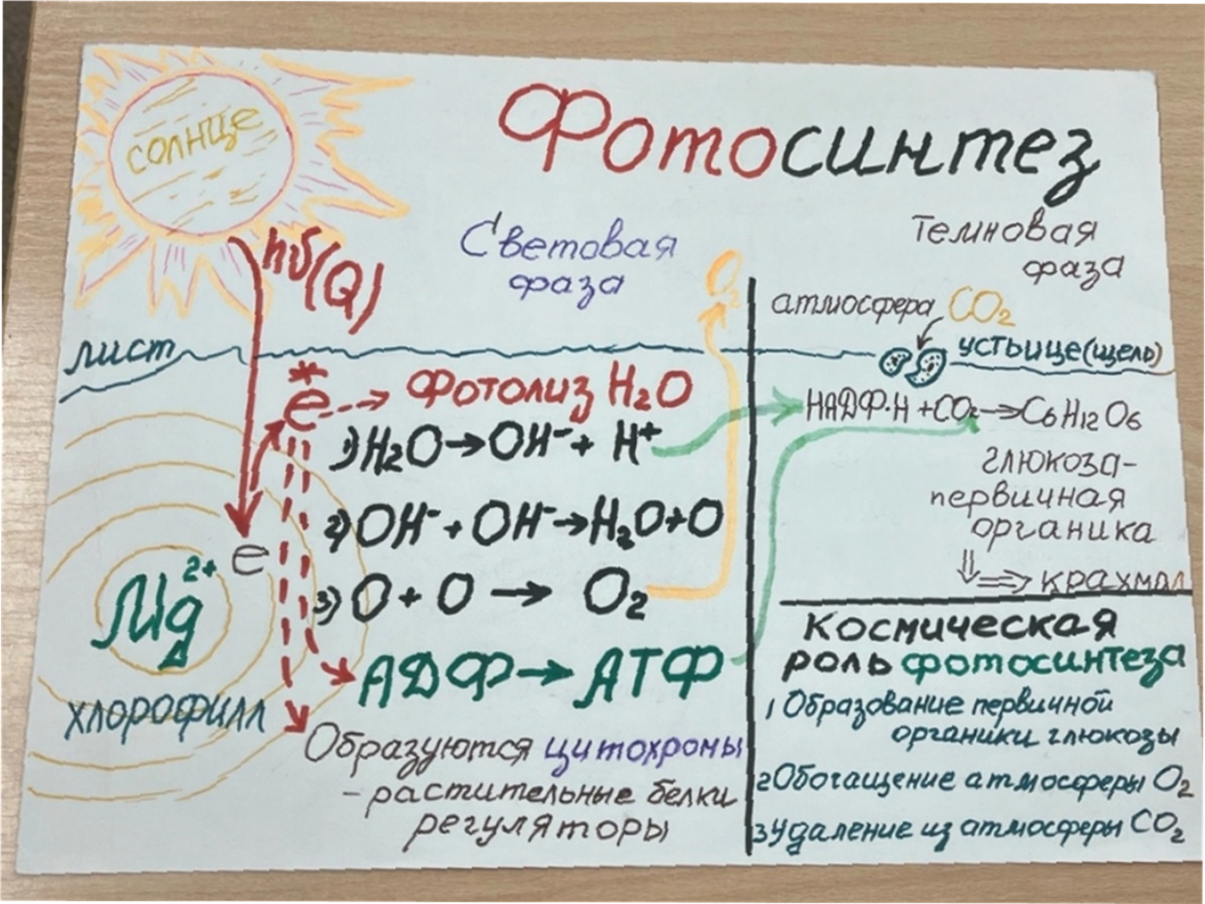

Устранение неполадок. Найти в записях допущенные ошибки и их исправить.

БЛОК 3. Применение изученного материала
Этап 3.1. Применение знаний, в том числе в новых ситуациях
Укажите формы организации соответствующего этапа урока. Предложите виды деятельности (решение задач, выполнение заданий, выполнение лабораторных работ, выполнение работ практикума, проведение исследовательского эксперимента, моделирование и конструирование и пр.), используйте соответствующие методические приемы (используй правило/закон/формулу/теорию/идею/принцип и т.д.; докажите истинность/ложность утверждения и т.д.; аргументируйте собственное мнение; выполните задание; решите задачу; выполните/сделайте практическую/лабораторную работу и т.д.).
Выполняем задания в группах с последующим обсуждением. (Каждая группа получает всего лишь одно задание из разделов 3.1 и 3.2) На выполнение – 10 мин.(3 мин. на выполнение задания группой и 7 мин. на совместное обсуждение заданий)

- Как происходит преобразование энергии солнечного света в световой и темновой фазах фотосинтеза в энергию химических связей глюкозы? Ответ поясните.
Ответ
- Скорость фотосинтеза зависит от лимитирующих (ограничивающих) факторов, среди которых выделяют свет, концентрацию углекислого газа, температуру. Почему эти факторы являются лимитирующими для реакций фотосинтеза?
Ответ
- Какие продукты образуются в световой фазе фотосинтеза? Какие из них используются в темновой фазе и для чего, а какие – не используются?
Ответ

Этап 3.2. Выполнение межпредметных заданий и заданий из реальной жизни
Подберите соответствующие учебные задания
- В листьях растений интенсивно идет процесс фотосинтеза. Происходит ли он в зрелых и незрелых плодах? Ответ поясните.
Ответ
- В закрытых и отапливаемых теплицах часто повышают концентрацию углекислого газа. С какой целью производится этот прием?
Ответ

Этап 3.3. Развитие функциональной грамотности
Подберите соответствующие учебные задания

Задание – внимательно прочтите текст и дайте ответ на вопросы: Через 5 минут мы проверим работу и обсудим результаты.
Световая фаза фотосинтеза. Фотосинтез протекает в хлоропластах. В их состав входит особый пигмент – хлорофилл, имеющий энергетически высоко заряженный элемент магний. Энергия фотонов солнца переходит в энергию возбужденных электронов магния. За счет нее происходит гидролиз молекул воды с образованием анионов и катионов, именно их соединение на следующем этапе фотосинтеза образуют свободный Кислород. Кислород накапливается в межклетниках губчатой ткани и выделяется через устьице в окружающую среду.
Вопросы к тексту.
(биология) Вопрос 1. Фотосинтез протекает в зелёной части листа, клетки корой содержат хлоропласты, но не может происходить в хромопластах.
Почему фотосинтез не может протекать в хромопластах?
Дайте пояснение. .
(химия) Вопрос 2. Жизненно важное вещество Кислород освобождается только в световую фазу фотосинтеза под действием фотонов солнечного света.
Как объяснить такую особенность световой фазы фотосинтеза?
.
(физика) Вопрос 3. Предположите, какие изменения произойдут в процессе фотосинтеза, если растение длительное время будет находиться в темноте без источника света?
Дайте пояснение
Этап 3.4. Систематизация знаний и умений
Подберите учебные задания на выявление связи изученной на уроке темы с освоенным ранее материалом/другими предметами
БЛОК 4. Проверка приобретенных знаний, умений и навыков
Этап 4.1. Диагностика/самодиагностика
Укажите формы организации и поддержки самостоятельной учебной деятельности ученика, критерии оценивания
Перед вами задания, выполняем тест.

Тест по теме Фотосинтез
Рассмотрите рисунок и выполните задание
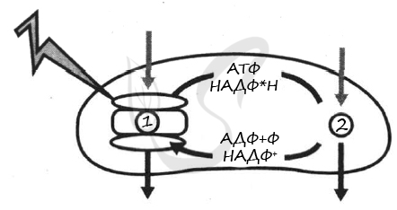
- Установите соответствие между признаками и фазами фотосинтеза, обозначенными цифрами на схеме выше: к каждой позиции, данной в первом столбце, подберите соответствующую позицию из второго столбца.

ПРИЗНАКИ
А) из атмосферы фиксируется углекислый газ
Б) перемещаются возбуждённые электроны
В) реакции происходят в строме хлоропласта
Г) синтезируются молекулы АТФ
Д) происходит фотолиз воды
Е) протекают реакции цикла Кальвина
А | Б | В | Г | Д | Е
ФАЗЫ ФОТОСИНТЕЗА
1) 1
2) 2
.

2. Экспериментатор исследовал жизнедеятельность комнатного растения бегонии в разных условиях.
Как изменятся количество органических веществ и интенсивность фотосинтеза комнатного растения, помещенного в хорошо освещенную комнату из темного помещения?
Для каждой величины определите соответствующий характер её изменения:
1) не изменится
2) уменьшится
3) увеличится
Запишите в таблицу выбранные цифры для каждой величины. Цифры в ответе могут повторяться.

Количество органических веществ | Интенсивность фотосинтеза

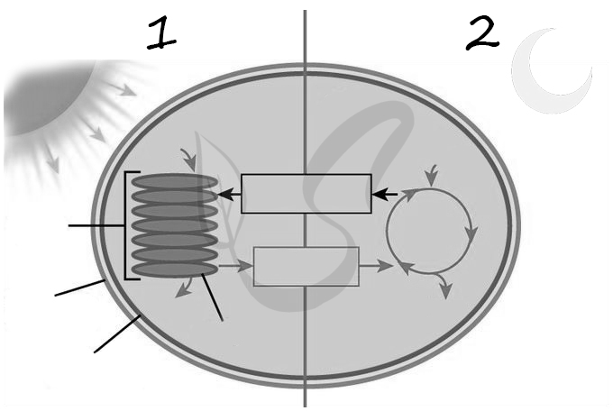
3. Установите соответствие между процессами и фазами фотосинтеза: к каждой позиции, данной в первом столбце, подберите соответствующую позицию из второго столбца. Ответ впиши в таблицу.
ПРОЦЕССЫ ФАЗЫ ФОТОСИНТЕЗА 1) 1, 2) 2
А) преобразование НАДФ*H в НАДФ⁺  Б) восстановление углекислого газа  В) синтез молекул АТФ | Г) образование глюкозы  Д) фотолиз воды  Е) перемещение возбуждённых электронов

А | Б | В | Г | Д | Е

1) 1
2) 2

4. Каковы особенности воздушного питания (фотосинтеза) растений? Ответ впиши в таблицу.
1) происходит в зелёных клетках растений
2) используется энергия окисления неорганических веществ
3) органические вещества расщепляются до углекислого газа и воды
4) в атмосферу выделяется углекислый газ
5) в атмосферу выделяется кислород
6) органические вещества образуются из неорганических веществ на свету

5. Какова роль фотосинтеза в природе? Ответ впиши в таблицу.
1) снабжает почву минеральными веществами
2) обеспечивает организмы кислородом
3) обеспечивает организмы энергией
4) обогащает атмосферу парами воды и азотом
5) снабжает клетки растений соединениями азота
6) обеспечивает пищей, органическими веществами все живущие на Земле организмы

БЛОК 5. Подведение итогов, домашнее задание
Этап 5.1. Рефлексия
Введите рекомендации для учителя по организации в классе рефлексии по достигнутым либо недостигнутым образовательным результатам
Выбери один из вариантов и скажи вслух.
1. Я пришел на урок с хорошим / плохим настроением
2. Мне на уроке было интересно / не интересно
3. Я считаю, что на уроке работал усердно / ленился.
4. Тема урока мне была понятна / не понятна.
5. Я ушел с урока с хорошим/ плохим настроением.
6. Я доволен / не доволен своей работой на уроке.

Либо рефлексию можно провести показом цветных карточек: зеленая карточка – тема была понятна, мне на уроке было интересно, я доволен своей работой на уроке.
Красная карточка - тема была не понятна, мне на уроке было не интересно, я не доволен своей работой на уроке.

Этап 5.2. Домашнее задание
Рекомендации по домашнему заданию.
Всем Параграфы . 12-13, учить опорный конспект.
1 уровень: и вопросы № 1 и 2 после каждого параграфа письменно;
2 уровень: и № 3 после каждого параграфа письменно;
3 уровень: и № 4 после каждого параграфа письменно.

Задание группам: Подберите по 5 заданий для одноклассников из матариалов ЕГЭ прошлых лет по данной теме для проверки умения применять знания о фотосинтезе.

